中國文化大學111年度微學分課程 成果紀錄表
申請系/組 | 中文系文學組
課程名稱 | 圖書文獻修護-基礎修復理論
內容  （活動內容簡述/執行成效） | 主辦單位：教資中心/中文系文學組  活動日期：2022/11/12 9：30~12：30  活動地點：大慈館B1 創客中心  授課教師：林協成/徐美文 老師  參與人數： 16 人  內 容：  中國文化大學教學資源中心及中文系，於2022年11月12日及11月19日二天辦理圖書文獻基礎修復與實務微課程，邀請臺灣圖書館徐美文老師前來本校講授圖書修復的相關內容，共有四場不同主題，2022/11/12上午場主題為「基礎修復理論」，教導學生認識修復圖書之紙張差異及基本工具材料使用，並實作修復所需之基本材料：漿糊。  執行成效：  本場次教學以修復基礎必備材料：手工漿糊黏著劑調製為主軸，同學需先瞭解漿糊調製的基本成分，依照所需之濃稠，進行調糊、煮糊、洗糊等過程。藉由本次的實作，讓學生得以注意到修復材料製作中可能會遭遇到的問題，並能找出解決應對之道，並在現今以化學材料當道的時代，讓學生藉此機會思考嘗試調配出可逆性、無害性、環保性的紙張黏著劑可能性。
 | 活動照片電子檔名稱  (請用英數檔名) | 活動照片內容說明(每張20字內)
 | 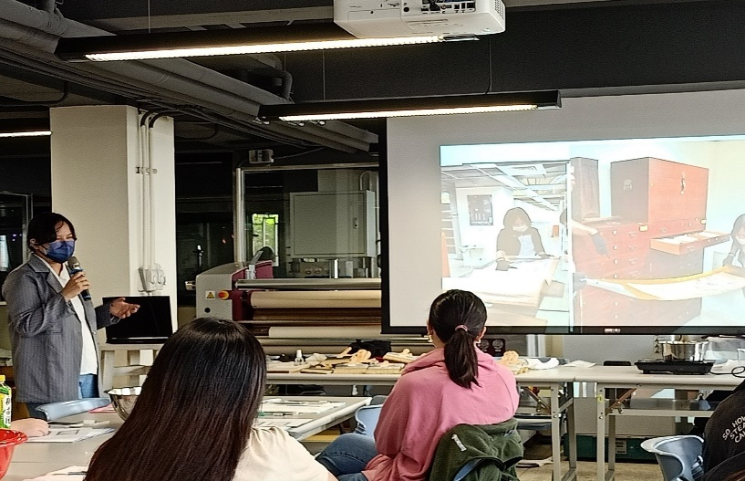 | 講師教受基本理論
 | 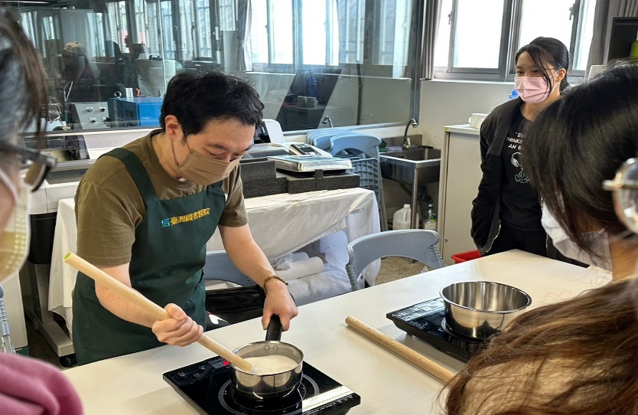 | 講師教授煮糊技巧
 | 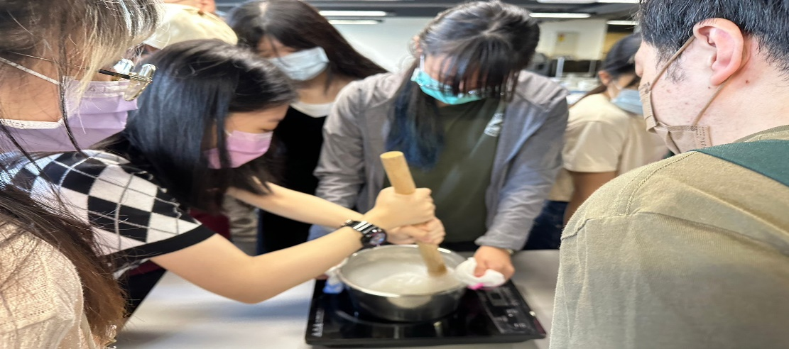 | 同學實作--煮糊
 | 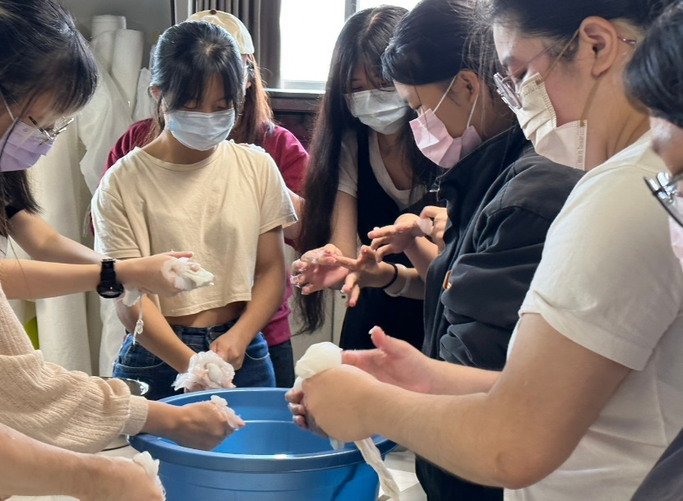 | 同學實作—擠糊
 | 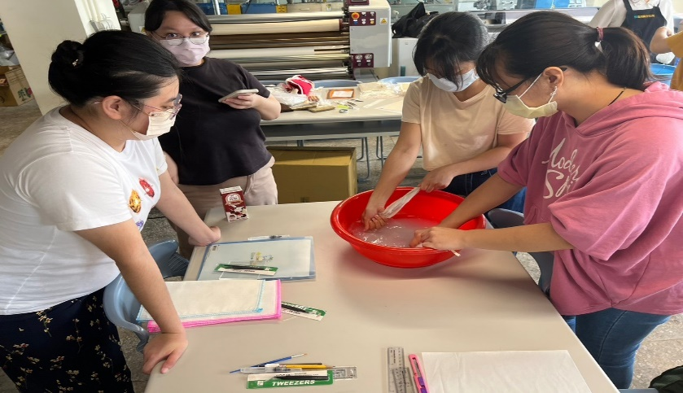 | 同學實作—洗糊

